Como aplicar los Productos Inyectables por Vía Subcutánea
Publicado el: 03/01/2011
Calificación:
Autor: Dr. José Luís Farina, Farvig SRL
Para que no ocurra esto que debemos hacer??
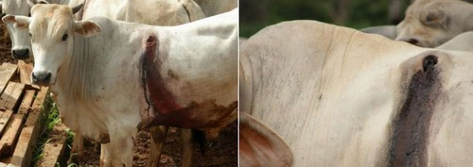
El Instrumental debe estar limpio y en correcta condiciones de funcionamiento para que las dosis aplicadas sean las correctas
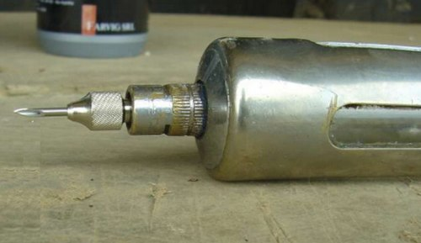
Correcta colocación de la aguja. El bisel debe estar siempre hacia abajo
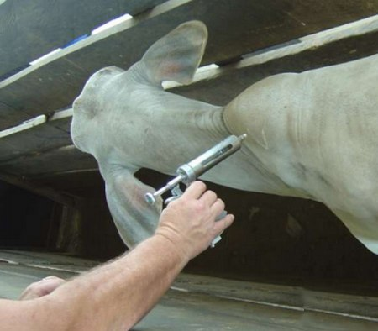
Incorrecta aplicación
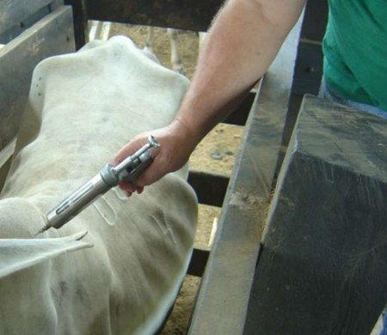
Incorrecto lugar de aplicación y dirección de la aguja
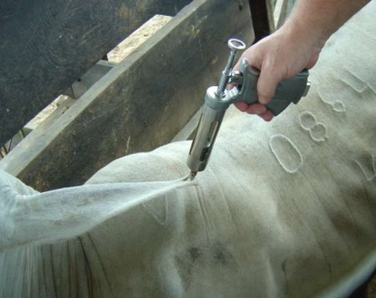
Incorrecta aplicación subcutánea
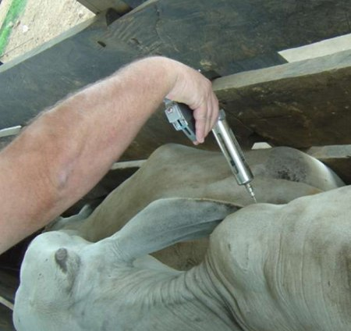
NO aplicar así
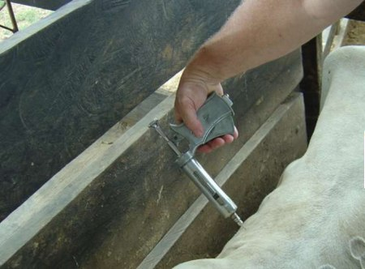
NO¡¡¡¡ésta es una aplicación vía intramuscular ó vía intraosea?????
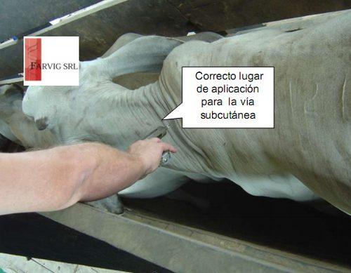
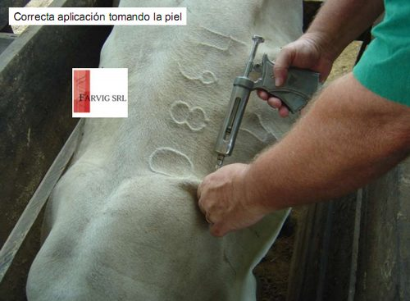
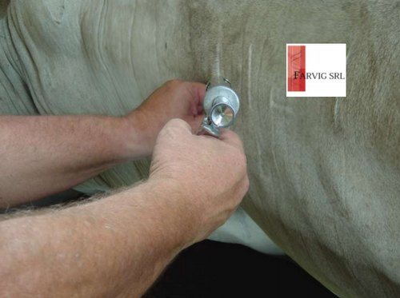
Correcta aplicación y dirección de la aguja y jeringa
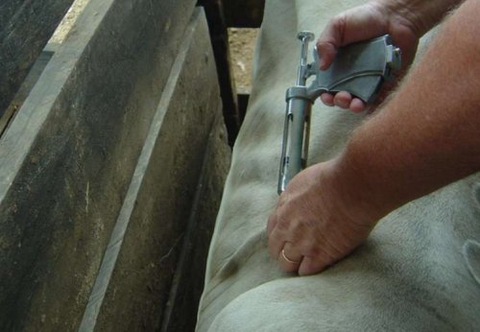
Tomando la piel para correcta Aplicación subcutánea
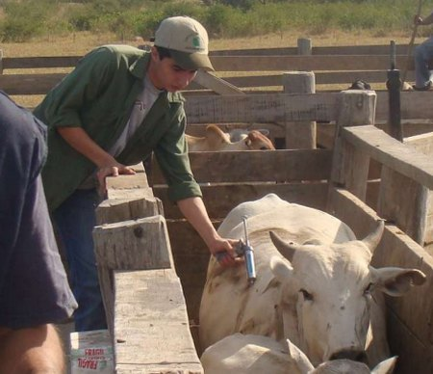
CORRECTA APLICACION SUBCUTANEA
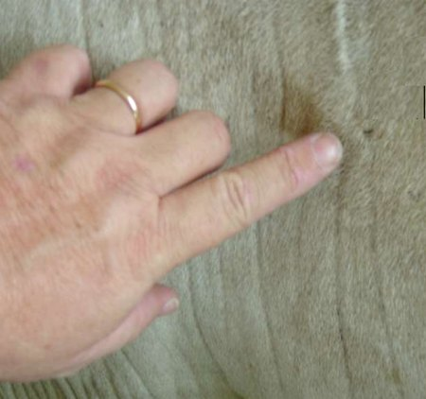
Lesión que queda luego de la aplicación
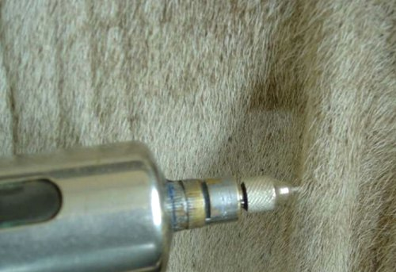
Pliego que debe formarse en la piel y que se forma si colocamos correctamente la jeringa
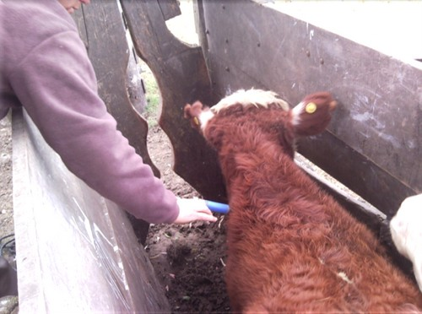
Aquí vemos una mala aplicación, la dirección de la aguja aplica el producto en forma intramuscular
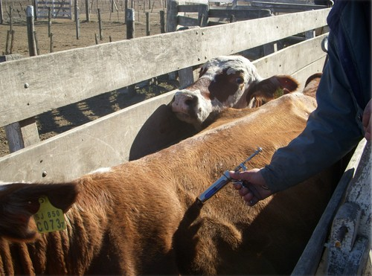
Correcta aplicación, la aguja ingresa en 45º y coloca el producto subcutánea
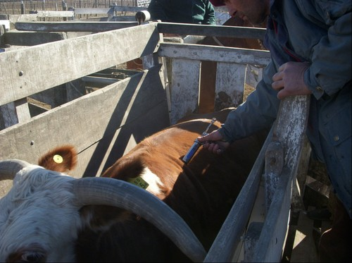
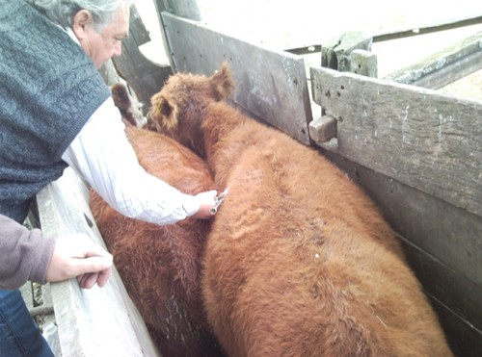
A la correcta aplicación debe acompañarla una correcta higiene
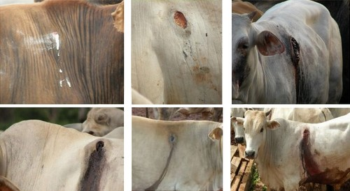
Así dejamos a nuestros animales si NO se realiza una correcta aplicación subcutánea y falta higiene en los instrumentos utilizados

CONSIDERACIONES FINALES
- Farvig quiere con estas imágenes llamar la atención a todas la personas que vean el artículo de cómo debemos aplicar en forma correcta las aplicaciones de distintos productos veterinarios.
- La higiene es muy importante tener en cuenta la transmisión de gérmenes que puedan causar afecciones en el lugar de aplicación.
- Cuando la indicación de los productos dice que deben ser aplicados por vía subcutánea ésta es la correcta vía y no otra como se muestra en las fotos.
- Las últimas imágenes son hallazgos personales en visitas a distintos distintos establecimientos ganaderos de varios países y Argentina.

